Fiche 1 - Grand Oral : La Question

Baccalauréat : comment se passe le Grand oral ? | Ministère de l'Éducation nationale

Cette épreuve se déroule en 3 temps :

- Temps 1 : Choix du sujet parmi les 2 propositions de questions du candidat puis préparation de l’oral dans une salle. Durée : 20 minutes

- Temps 2 : Présentation d’une question . Durée : 10 minutes
- L’exposé du candidat se fait debout.
- Le candidat explique pourquoi il a choisi de préparer cette question pendant sa formation, puis il la développe et y répond.

- Temps 2 - Echange avec le candidat Durée : 10 minutes
- Le jury interroge le candidat pour l’amener à préciser et à approfondir sa pensée.
- Il peut interroger le candidat sur toute partie du programme du cycle terminal de ses enseignements de spécialité et évaluer ainsi la solidité des connaissances et les compétences argumentatives du candidat.

Le choix de la question traitée
Les 2 spécialités suivies en Terminale sont représentées dans ces 2 questions : une question peut porter sur une des spécialités ou sur les 2 spécialités de façon transversale. Le choix des 2 questions est très important puisqu’elles constitueront la colonne vertébrale de la prestation orale. La préparation du contenu de la prestation peut s’effectuer en groupe. La prestation orale est en revanche individuelle.
Pour cela :
- Partir de vos expériences, de vos centres d’intérêt, du stage de découverte réalisé en 3ème, des activités extrascolaires. Par exemple, sur une pratique sportive, l’élève peut se demander quel aspect de cette pratique peut constituer un sujet de Grand Oral.
- Faire le lien avec le programme d’un des 2 enseignements de spécialité ou avec les 2. Notez que c’est le programme de cycle terminal (1ère et Tale) qui peut être interrogé. Si nous reprenons l’exemple de la pratique sportive, le lien peut être effectué sur la partie de génétique ou encore sur la partie « Corps humain et santé ».
Un point de vigilance : éviter de partir du programme. Un tel sujet ne sera pas personnel ce qui posera des difficultés pour la construction du contenu de la prestation. Vous aurez plus de mal à argumenter, à vous engager dans la parole et à être convaincant.
- Faire le lien avec le parcours et les souhaits d’orientation en réfléchissant à comment les savoirs et les compétences acquises dans les enseignements de spécialité ont nourri le projet de poursuite d’étude.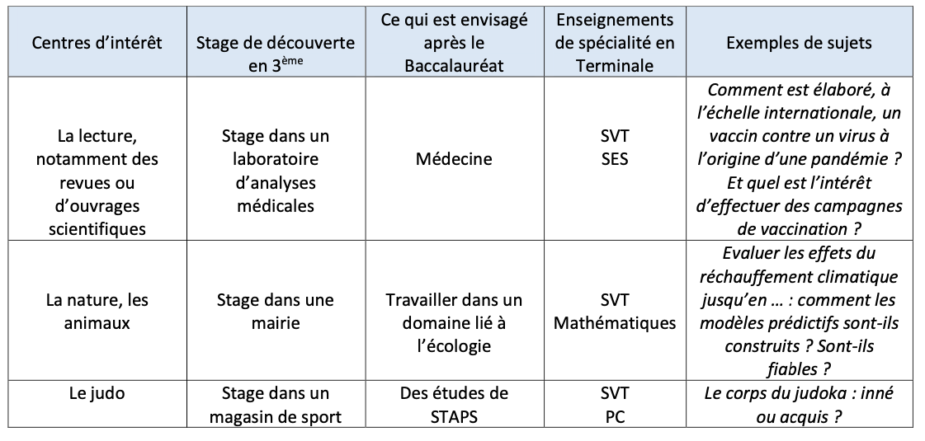
Exemple de sujets possibles en lien avec les SVT


En pratique, comment faire ?
1/ Listez vos centres d’intérêt :

2/ Stage effectué en 3ème :

3/ Etudes envisagées ou projet d’orientation :

4/ Faites une liste de questions rapidement rédigées :

5/ Sachez expliquer l’intérêt de vos questions en prenant en compte votre projet d’orientation.
La formulation de la question ?
La formulation de la question oriente le contenu de votre exposé. Il est impératif qu’elle soit « accrocheuse »

La formulation est libre et peut débuter par :
Qui, Quel, De quoi, Doit-on, Comment, Pourquoi, Où, Depuis quand…
Mais aussi par Pour ou Contre, Est-il souhaitable, Quelles seraient les conséquences, Quelles sont les causes, Est-il vrai que,……

Il faut :
- UTILISER UNE PHRASE INTERROGATIVE
- TROUVER UNE FORMULATION ACCROCHEUSE ET EXPLICITE
- PORTER UN REGARD PERSONNEL SUR LE SUJET

Dans le même temps, il est nécessaire de choisir un angle de réponse qui :
- VALORISE LA DEMARCHE SCIENTIFIQUE PAR EXEMPLE
- FAIT UN LIEN AVEC LE PROGRAMME
- VOUS PERMET D’UTILISER UN VOCABULAIRE SCIENTIFIQUE

Il ne faut pas :
- Aborder des sujets vastes, encyclopédiques comme : « Comment fonctionne le système immunitaire ? »
- Prendre un sujet de cours comme : « Comment trouver l’âge d’une roche ? »

Exemple de question ( tirée de « Mission Grand Oral – Nathan »)

- Comment une pompe à insuline permet elle à une personne diabétique de réguler son diabète ?

En lien avec diététicien, Médecin, ingénieur biomédical,….
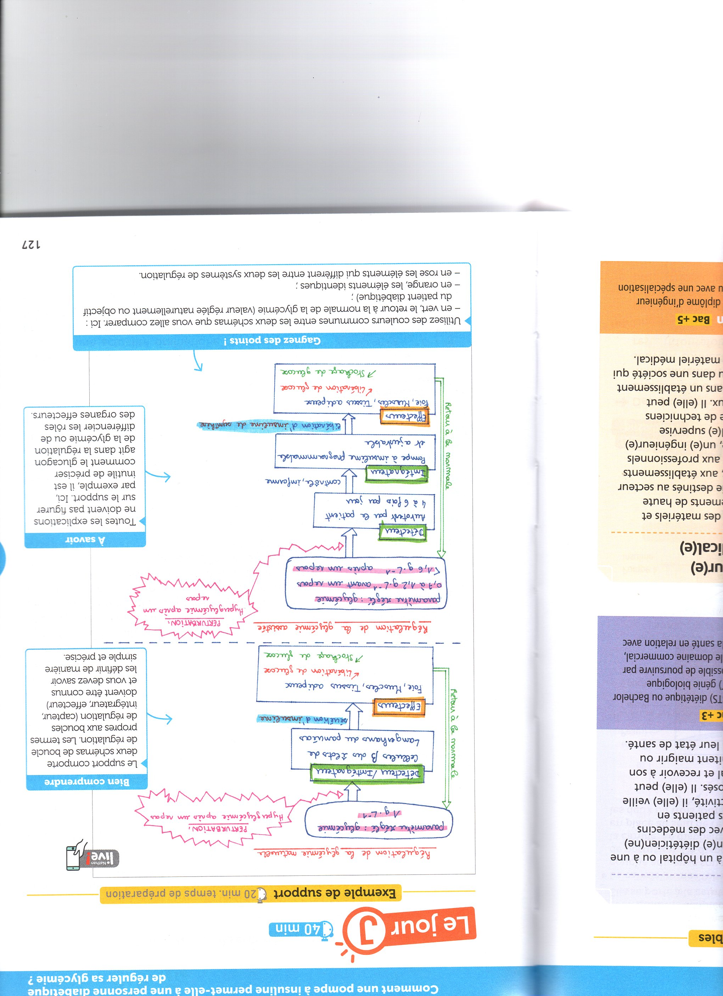
Document donné au jury

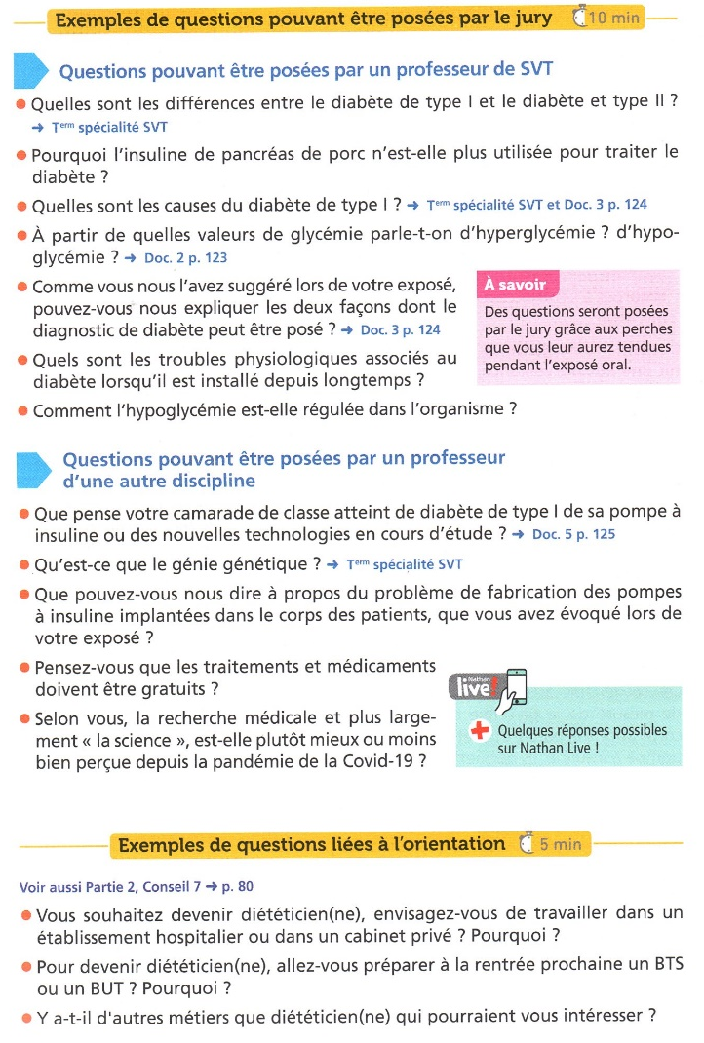

Audio oraux : https://magistere.education.fr/dgesco/course/view.php?id=2060&section=19

